跑步机公英制转换
（一）方法一：（适合老版本电动跑步机）
先按住“安全开关”不放，然后再按下“开始”键不放，先松开“安全开关”，3秒后再松开“开始”键，此时进入公英制转换模式。按速度加或者速度减键选择相应模式，如果速度窗口显示”S1”，则表示公制单位：如果速度窗口显示“ENG",则表示英制单位，选择所需的公制或英制，然后按ENTER键，确定并保存，再按一次“安全开关”退出。

如图所示：
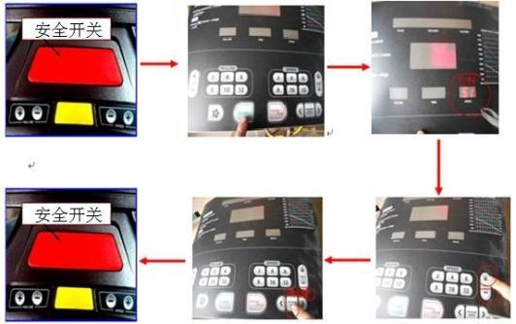
（二）方法二：（适合新版本电动跑步机）
先按住“安全开关”不放，然后按三次“开始”键，最后一次按下“开始”键不放，先松开“安全开关”，3秒后再松开“开始”键，此时进入公英制转换模式。按速度加或者速度减键选择相应模式，如果速度窗口显示”S1”，则表示公制单位：如果速度窗口显示“ENG",则表示英制单位，选择所需的公制或英制，然后按ENTER键，确定并保存，再按一次“安全开关”退出。

